虹口区2016学年度第一学期期终教学质量监控测试
初三理化 学科
(满分150分，考试时间100分钟) 2017.01
物 理 部 分
考生注意：
1．本试卷物理部分含五个大题。
2．答题时，考生务必按答题要求在答题纸规定的位置上作答，在草稿纸、本试卷上答题一律无效。
一、选择题（共16分）
下列各题均只有一个正确选项，请将正确选项的代号用2B铅笔填涂在答题纸的相应位置上，更改答案时，用橡皮擦去，重新填涂。
1．刀刃磨得锋利是为了
A．减小压强 B．增大压强 C．减小压力 D．增大压力
2．家用空调器的额定功率约为
A．10瓦 B．100瓦 C．300瓦 D．1500瓦
3．下列器材中，利用大气压原理工作的是
A．真空吸盘 B．密度计 C．液位计 D．茶壶
4．当温度一定时，关于两根铜导线电阻的大小，下列判断中正确的是
A．细的电阻大 B．长的电阻大
C．粗细相同，长的电阻大 D．长度相同，粗的电阻大
5．同一物体分别漂浮在甲、乙两种液体上（ρ_{甲}＞ρ_{乙}），若受到的浮力分别为F_{甲}、F_{乙}，则
A．F_{甲}一定大于F_{乙} B．F_{甲}一定等于F_{乙}
C．F_{甲}一定小于F_{乙} D．F_{甲}可能大于F_{乙}
6．关于电功、电功率，下列说法中正确的是
A．电流做功越多，电功率越大 B．电流做功越快，电功越大
C．用电器消耗电能越多，电功率越大 D．用电器消耗电能越多，电功越大
7．在图1（a）、（b）所示的电路中，电源电压相等且保持不变。闭合电键S₁、S₂，电流表A₁、A₂的示数相同；断开电键S₁、S₂，两电流表示数仍相同。下列关于电阻R₁、R₂和R₃的大小关系正确的是
R₁
R₂
S₁
（a） （b）
图1

A₁
R₃
R₂
S₂
A₂
A．R₁＞R₂＞R₃
B．R₃＞R₁＞R₂
C．R₃＞R₂＞R₁
D．R₂＞R₁＞R₃

8．甲、乙两个实心正方体物块放在相同的海绵上，海绵的凹陷程度如图2（a）所示。若将它们沿水平方向切去相同厚度，剩余部分仍放在相同的海绵上，则图2（b）中正确的是
甲
乙
甲
乙
甲
乙
图2
甲
乙
甲
乙
（a）
（b）
A BC D

二、填空题（共23分）
请将结果填入答题纸的相应位置。
9．上海的家庭电路中，电冰箱两端的电压为________伏，它与电视机是________连接的（选填“串联”或“并联”），若它的额定功率为250瓦，正常工作4小时，耗电________千瓦时。
（1）
（2）
（3）
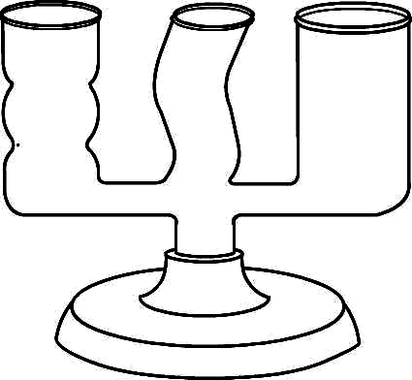
10．水的密度为________千克/米³，当水结成冰时，质量将________（选填“变小”、“不变”或“变大”）。将冰放入如图3所示的容器中，待冰熔化成水静止后，容器中液面处于同一________。
图3
（4）
（5）
（6）
11．某导体两端的电压为3伏时，通过该导体的电流为0.3安，10秒内通过该导体横截面的电荷量为________库，导体的电阻为________欧。若该导体两端的电压改变为6伏时，其电阻为________欧。
（7）
（8）
（9）
12．将一个铁球的一半浸入水中时，排开水的重力为0.8牛，此时铁球受到浮力的大小为________牛；将它全部浸没时，受到浮力的大小为_________牛，当它浸没在水中的深度增大时，受到浮力的大小将_________（选填 “变小”、“不变”或“变大”）。
（10）
（11）
（12）
13．质量相同的甲、乙两个圆柱体，它们的高度相同，甲的底面积是乙的底面积的3倍，则它们的密度之比为________，竖直放置时对水平桌面的压强之比为________；若将它们浸没在水中，受到浮力较大的是________（选填 “甲”或“乙”）。
（13）
（14）
（15）
14．在图4所示的电路中，电源电压保持不变。闭合电键S，小灯不发光。已知电阻R、灯L中仅有一个出现了故障，其它元件均完好。
R
S
V
L
V₁
图4
A
① 三个电表中一定有示数的电表是__________表。
（16）
② 若两个电表有示数，则故障可能是___________。（请将所有的情况写完整）
（17）

15．为了探究电流通过电阻时产生的热量与哪些因素有关，某小组同学分别将阻值不同的电阻丝放入完全相同的两个杯子中，然后在两个相同的U形管中装入水后，将U形管接入杯中后密封（密封的空气质量相同且此时U形管内水面相平）。若通电一段时间后，电阻丝产生的热量使密闭空气膨胀，U形管中水面高度将发生变化，此变化反映了密闭空气温度的变化。实验时他们将两电阻串联接到电源两端，然后又将两电阻分别接到相同电源两端，通电相同的时间后实验现象如图5（a）、（b）所示。
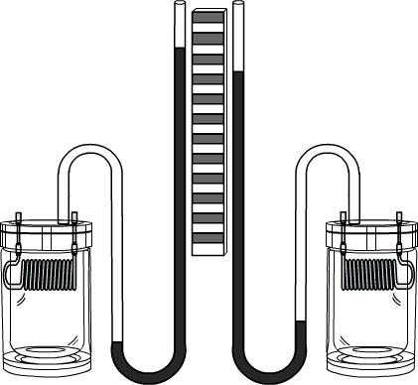
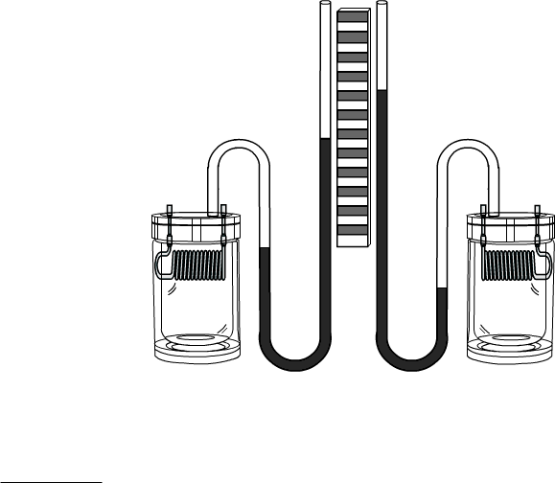
图5
（a） （b）
U
5Ω
10Ω
U
U
5Ω
10Ω
甲
乙
甲
乙

① 分析比较图5（a）甲、乙两U形管中水面高度的变化情况，可归纳得出的结论是：当通过电阻的电流、通电时间相同时，电阻的阻值大，___________。
（18）
② 分析比较图5（b）甲、乙两U形管中水面高度的变化情况，可归纳得出的结论是：___________。
（19）
三、作图题（共7分）
请将图直接画在答题纸的相应位置，作图必须使用2B铅笔。
16．在图6中，重为8牛的物体静止在水平地面上，请用力的图示法画出物体对地面的压力。
17．在图7中的○里填上适当的电表符号，使之成为正确的电路图。
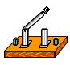
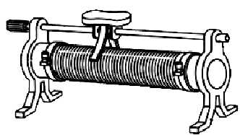
18．在图8所示的电路中，有一根导线尚未连接，请用笔画线代替导线补上。补上后要求：闭合电键S，向左移动滑动变阻器的滑片P，电流表示数变小。
S
P
L
0.6 3
A
图6 图7 图8

R
S
L

四、计算题（共26分）
请将计算过程和答案写入答题纸的相应位置。
19．质量为4.4千克，体积为2×10⁻³米³的物块，求它的密度ρ。

20．某导体两端的电压为12伏，10秒内通过它的电荷量为5库。求：
① 通过该导体的电流I。
② 电流所做的功W。

21．如图9（a）所示，轻质薄壁圆柱形容器甲置于水平地面，容器高0.2米，内盛0.15米深的水，水对容器底部压力为29.4牛。
① 求水对容器底部的压强p_{水}。
② 求容器的底面积S_{容}。
③ 现有面积为0.5S_{容}、高为h、密度为5×10³千克/米³圆柱体乙，如图9（b）所示，将乙竖直放入容器甲中，若要使水对容器底部的压强p_{水}′最大，求h的最小值。
（a） （b）
图9
0.2米
甲
0.15米
乙
h

22．在图10所示的电路中，电源电压保持不变。
图10
R₁
R₂
S
P
A
R₂的阻值 | 电流表A的示数
R₀ | 0.6安
R₀＋10欧 | 0.4安
R₀＋20欧

① 若电阻R₁的阻值为15欧，电流表示数为0.2安，求电阻R₁两端的电压U₁和电阻R₁消耗的电功率P₁。
② 若电阻R₁的阻值未知，向右移动滑动变阻器R₂的滑片P，每次移动时均使变阻器R₂接入电路的阻值增加10欧，电流表A的示数分别如上表所示，求电源电压U和R₂为（R₀＋20欧）时电流表A的示数。

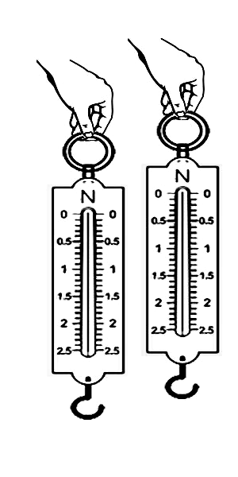
五、实验题（共18分）
请根据要求在答题纸的相应位置作答。
23．在“用电流表测电流”的实验中，必须使电流从电流表的_________接线柱流入( 选填“＋”或“－”)，所测电流不得超过它的_________。如图11所示的情景，是为了验证_________原理，由图可知物体受到浮力的大小为_________牛。
（1）
（2）
（4）
（3）
24．在“测定物质的密度”的实验中，用托盘天平测量物体的________时，物体应放入________盘（选填“左”或“右”）。对比“探究物质质量与体积的关系”和“测定物质的密度”两个实验，需要测量的物理量________，多次实验的意义________。（均选填“相同”或“不同”）
图11
（5）
（6）
（7）
（8）

25. 小赵和小王讨论盛有液体的容器在放入物体前、后容器底部所受液体压强的增加量Δp_{液}与哪些因素有关，他们的猜想不同。

① 小赵猜想：Δp_{液}与放入圆柱体的质量m_{物}、体积V_{物}有关，于是他将不同的圆柱体分别浸没在某种液体中，测得相应的Δp_{液}，并将数据记录在表一中。

表一
实验序号 | 1 | 2 | 3 | 4 | 5
m_{物}（千克） | 2.0 | 2.4 | 2.8 | 2.8 | 2.8
V_{物}（米³） | 1.0×10⁻³ | 1.0×10⁻³ | 1.0×10⁻³ | 1.2×10⁻³ | 1.5×10⁻³
Δp_{液}（帕） | 250 | 250 | 250 | 300 | 375

分析比较实验数据，可得：Δp_{液}与m_{物}_________，Δp_{液}与V_{物}_________。(均选填“有关”或“无关”)
（9）
（10）
② 小王对小赵的猜想提出质疑：Δp_{液}一定与圆柱体的体积有关吗？为了进行验证，他选用不同物体，将物体部分浸入液体中，测得物体浸入液体的体积V_{浸}以及V_{物}、Δp_{液}，并记录在表二中。
表二
实验序号 | 6 | 7 | 8 | 9 | 10
V_{物}（米³） | 0.8×10⁻³ | 1.0×10⁻³ | 1.2×10⁻³ | 1.0×10⁻³ | 1.0×10⁻³
V_{浸}（米³） | 0.2×10⁻³ | 0.4×10⁻³ | 0.6×10⁻³ | 0.5×10⁻³ | 0.6×10⁻³
Δp_{液}（帕） | 50 | 100 | 150 | 125 | 150
分析比较实验序号_________，可知小王的质疑是_________的（选填“正确”或“错误”）；分析比较实验序号7与9与10，可得：将一物体浸入同种液体中，__________。
（11）
（12）
（13）

26. 小华和小明做“用电流表、电压表测电阻”实验，现有电源（电压为2伏的整数倍且保持不变）、一个待测电阻R_{x}、电流表、电压表、滑动变阻器两个（甲：“20Ω 2A”，乙：“50Ω 2A”）、电键以及导线若干。小华首先选择一个变阻器进行实验，他正确连接电路，使变阻器接入电路中的电阻最大，闭合电键时电表示数如表一中实验序号1所示。小明用另一个变阻器实验，正确连接电路且使变阻器接入电路中的电阻最大，闭合电键时电表示数如表二中实验序号1所示。
表一：小华的实验记录实验
序号电压表示数
（伏）电流表示数
（安）12.00.2023
表二：小明的实验记录实验
序号电压表示数
（伏）电流表示数
（安）12.00.2023
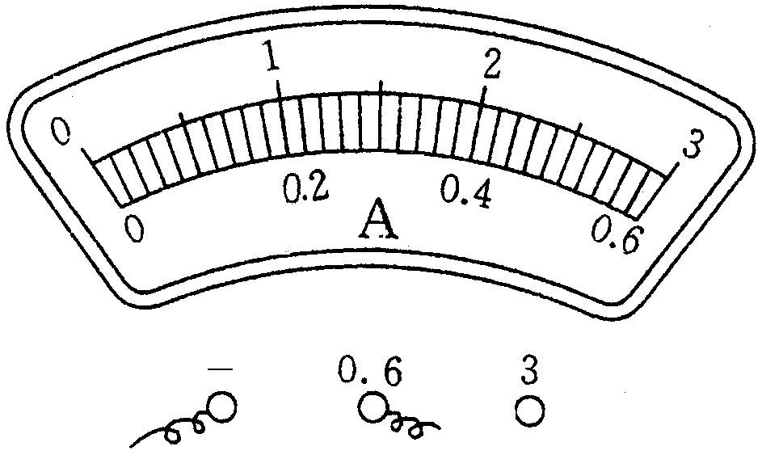
图12

① 若小华选择的变阻器为________，他实验所用电源的电压为________。
（15）
（14）
② 实验中他们分别移动变阻器的滑片P到某一位置时，观察到电流表示数均如图12所示。他们继续移动滑片P，发现当电压表示数最大时，电流表指针在图12的位置上恰好都偏转了8格。请将他们的实验数据填写在表一、表二的实验序号2中。________
（16）
③ 小华和小明都只测量了两组数据，不符合实验要求，两位同学讨论后找到了解决问题的办法。请简要说明他们的解决办法，并通过计算求出R_{x}的阻值（计算电阻时精确到0.1欧）。________
（17）

物 理
题号 |  | 答案及评分标准
一、选择题  （共16分） |  | 1.B。 2.D。 3. A。 4. C。 5. B。 6. D。 7.C。 8.B。
二、填空题  （共23分） |  | 9. （1）220； （2）并联； （3）1。  10.（4）1.0×10³； （5）不变； （6）水平面。  11.（7）3； （8）10； （9）10。  12.（10）0.8； （11）1.6； （12）不变。  13.（13）1∶3； （14）1∶3； （15）甲。  14.（16）V。 （17）L断路或L短路。  15.①（18）电流通过电阻产生的热量多。  ②（19）当电阻两端的电压、通电时间相同时，电阻的阻值大，  电流通过电阻产生的热量少。 | 3分  3分  3分  3分  3分  4分  2分  2分
三、作图题  （共7分） |  | 16. 压力的大小 1 分；方向1 分；作用点 1 分。  17. 电路正确2分。 18. 电流表干路正确1分；变阻器连线正确1分。 | 3分  2分 2分
四、计算题  （共26分） | 19.  （4分） | ρ＝m/V  ＝4.4千克/（2×10⁻³米³ ）  ＝2.2×10³千克/米³ | 2分  1分  1分
四、计算题  （共26分） | 20.  （6分） | - I＝Q/t＝5库/10秒＝0.5安  - W＝UQ＝12伏×5库＝60焦 | 3分  3分
四、计算题  （共26分） | 21.  （9分） | ① p_{水}＝ρ_{水}gh  ＝1.0×10³千克/米³×9.8牛/千克×0.15米  ＝1.47×10³帕  ② S_{容}＝F/ p  ＝29.4牛/（ 1.47×10³帕）  ＝2×10⁻²米²  ③ V_{甲上}＝V_{乙小}  S_{甲}×（0.2米－0.15米）＝0.5S_{甲}×h_{乙小}  h_{乙小}＝0.1米 | 3分  3分  3分
四、计算题  （共26分） | 22.  （7分） | ① U₁＝I ₁R₁＝0.2安×15欧＝3伏  P₁＝U₁ I ₁＝3伏×0.2安＝0.6瓦  ② U_{总}＝U_{总}′  I (R₁＋R₀）＝I ′（R₁＋R₀＋10欧）  0.6安×(R₁＋R₀）＝0.4安×(R₁＋R₀＋10欧）  (R₁＋R₀）＝20欧  U_{总}＝ I (R₁＋R₀）＝0.6安×20欧＝12伏  R₂为（R₀＋20欧）时，  I＝U/R＝U/（R₁＋R₀＋20欧）＝12伏/40欧＝0.3安 | 1分  2分  2分  1分  1分
四、计算题  （共26分） | 说明：在计算中，有关单位错写、漏写，总扣 1 分。
五、实验题  （共18分） | 23.（1）＋； （2）量程； （3）阿基米德； （4）0.4。  24.（5）质量； （6）左； （7）相同； （8）不同。  25. ①（9）无关； （10）有关；  ②（11）8与10； （12）正确； （13）Δp_{液}与V_{浸}成正比。  26. ①（14）甲； （乙）  （15）6伏。 （12伏）  ②（16）（注：②题答案随①题而变）  ③（17）他们进行合作，共三组数据，符合实验要求。  R_{x1}＝U₁/I₁＝2.0伏/0.2安＝10.0欧  R_{x2}＝U₂/I₂＝10.7欧  R_{x3}＝U₃/I₃＝10.0欧  R_{x}＝（R_{x1}＋R_{x2}＋R_{x3}）/3≅10.2欧 |  | 4分  4分  5分  5分
  表一：小华的实验记录
  实验  序号 | 电压表示数  （伏） | 电流表示数  （安）
  1
  2 | 6.0 | 0.56
  3
  表二：小明的实验记录
  实验  序号 | 电压表示数  （伏） | 电流表示数  （安）
  1
  2 | 12.0 | 1.20
  3

